权力与理性——17、18世纪西方美术

【教学目标】
了解17世纪巴洛克艺术、18世纪初罗可可艺术，18世纪后期新古典主义的主要特点，以联系、比较的方法进行鉴赏。了解这个阶段欧洲美术取得的巨大成就，在世界美术史上的地位。
通过对17、18世纪欧洲历史背景的了解，从文化的角度观察和理解作品。
【教学思路】
首先要了解17、18世纪西方美术史的概况，这是各国在政治制度、宗教、自然科学和艺术诸方面发展和探索的时代，巴洛克、罗可可、古典主义等各种风格倾向相互交织，并行发展。其次可以把本课程内容分为17世纪意大利美术、法国美术、西班牙美术、佛兰德斯美术、荷兰美术、法国罗可可美术、18世纪英国、德国美术等几个部分来学习。每个部分流派纷呈，画家较多，教师有选择性地精讲，有些作品用预习的方式课前引导学生进行探究，促进学生自主查阅资料，课堂上师生共同探讨，实现课堂上以学生为主体的学习情境。本课可以设计一课时或者多课时，完成教学任务。
【教学重难点】
重点：了解并掌握17、18世纪西方美术史中各种不同风格的特点；对不同地区美术风格流行的社会条件要做比较全面的了解。
难点：了解不同艺术风格流行的社会背景，理解社会文化与艺术风格之间的关系。
解决措施：通过作品的分析让学生认识到这个时期美术创作的多样性，鼓励学生探究并解析教材外的作品，通过视觉经验的积累，对巴洛克、罗可可、古典主义、新古典主义的风格特征形成清晰认知。查找相关资料，通过经典作品的创作故事，了解社会文化与艺术风格之间的关系。
【教学过程】
教学环节 | 教师活动 | 学生活动 | 设计意图
教学准备 | 制作电子课件和教学设计，计划好学习任务分工。  准备好学案。 | 利用图书馆、博物馆官网等资源查找资料，做预习准备。 | 指导学生预习，对17、18世纪西方美术概况有一定的了解和认识。
导入启发 | 情境导入：  17世纪，意大利宏伟的天顶画与荷兰生活细节的小画幅差别为什么这么大？  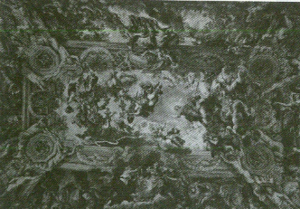  提出本课基本问题：  17、18世纪，欧洲不同美术风格的产生与欧洲社会发展的不均衡有何关系？17、18世纪的西方美术在美术史上有什么地位？  出示本课课题：权力与理性——17、18世纪西方美术。 | 观察作品围绕基本问题，引发思考。 | 识读教材经典作品，引导思考本课基本问题，在问题中培养学生图像识读、审美判断的能力。  在探究过程中引导学生仔细分析对比作品。
探究发现 | 问题情境一：受教会支持的巴洛克美术的特点是什么？  从经典作品赏析中展开：  17世纪著名巴洛克艺术家贝尼尼的雕塑作品《圣德列萨的沉迷》表现手法以及表达的内容？  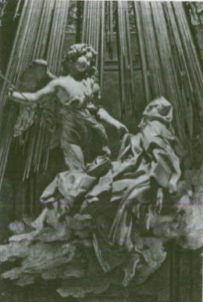  问题情境二：受贵族支持的罗可可美术有什么特点？  1．鲁本斯的作品与委拉斯贵支作品的异同？  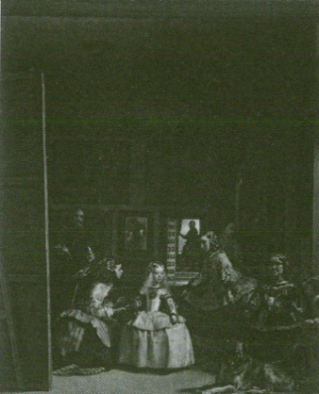  2．鲁本斯的作品《玛丽•美第奇的抵达》有何艺术特点？  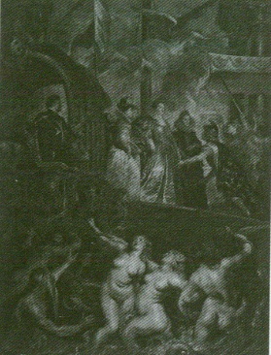  3．罗可可代表画家华托的作品《舟发西苔岛》的艺术特色是什么？  4．罗可可美术与巴洛克美术有何异同？  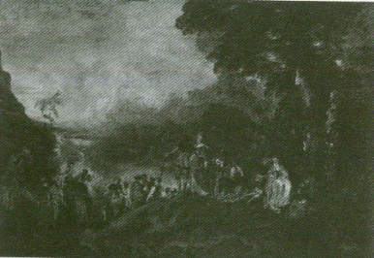  探究与发现：  分析里戈的作品《路易十四》，谈谈该画表达的主旨是什么。  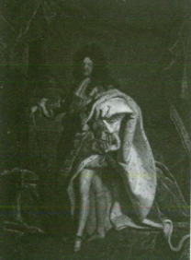  问题情境三：17世纪荷兰绘画艺术有什么特点？  维米尔与伦勃朗的艺术特色是什么？  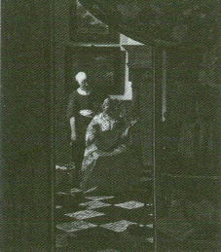  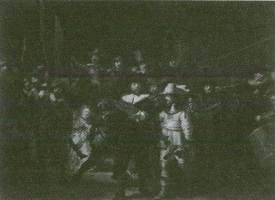  问题情景四：古典主义与新古典主义艺术风格特点。  1．法国普桑的油画作品《我也在阿卡迪亚》与洛兰的《有羊群和牧人的风景》有何特点？  2．大卫作品有何特点？  3．为何在不同时期与地区会流行巴洛克、罗可可、古典主义与新古典主义艺术？  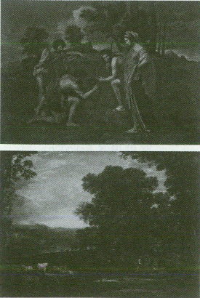  探究与发现：尝试解读《马拉之死》中那些细节的含义。  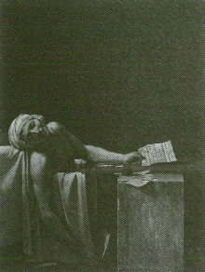  归纳：17、18世纪，欧洲美术是一个承前启后的阶段，一方面继承了文艺复兴的写实传统，另一方面为19世纪美术的变革做出了准备。 | 问题情境中探究与发现。  根据教师的问题要求，按主题研究学习小组，分组讨论、发表小组意见。  分析贝尼尼的雕塑作品。  分析委拉斯贵支作品的特点。  分析鲁本斯作品的特点。  分析华托作品的特点。  分析里戈作品的特点。  分析维米尔作品的特点。  分析伦勃朗作品的特点。  分析普桑作品的特点。  分析洛兰作品的特点。  交流分析大卫作品的特点。 | 认知这个时期美术特点，提升学生图像识读、审美判断、文化理解的核心素养。  理解伦勃朗为什么被称为光与影的大师，他的作品所做的美术探索发挥了怎样的社会功能。  理解这个时期美术作品的多样性。
课堂总结 | 对各研究学习小组的观点总结与评价：在认识17、18世纪西方美术时，我们必须看到它的多元性、复杂性，认识美术是社会文化的重要组成。 | 理解17、18世纪西方美术的基本特点以及变革的意义。 | 完成教学目标。提升审美判断和文化理解方面的核心素养。
学习评价 | 1．请从技法、题材、创作背景等方面比较分析委拉斯贵支的《宫娥》、鲁本斯的《玛丽•美第奇的抵达》、伦勃朗的《夜巡》三位画家的作品的异同？  2．比较分析巴洛克、罗可可、新古典主义不同流派的艺术风格？ | 自评与同学互评，依据教材附录中本课的“学生学业水平综合评价表”进行自我评价。 | 通过问题指导学生自我评价，肯定学习态度。  对应本课“评价量规”落实核心素养。
拓展学习 | 课后拓展学习：  请比较分析16至18世纪西方美术各个流派风格的不同。 | 将对16至18世纪西方美术创作和时代变迁关系的思考写下来，并整理成评论文章。 | 用审美判断、文化理解的路径，尝试解决“拓展学习”中的问题。

